J-01 立体視を用いた動画編集ソフトの作成
４番 伊藤 芳治
担当教員 石舘 勝好 先生

１．テーマ選定理由
私は、最近話題の３Ｄについて調べていくことにしました。調べていくと「立体視」という言葉がヒットしました。そこから立体視の中の余色法が３Ｄ映画のもとになっていると知りました。さらに調べていく写真や画像をアナグリフに変えるソフトが見つかりましたが動画を変えるソフトがないというのに気付きこのテーマにしました。

２．研究概要
・目的
動画を取り込み立体視に処理するソフトの作成
・開発環境
Ｃ言語を予定中。
・対象者
動画をできるだけ立体的に見たい人向け

３．立体視の仕組み

立体視とは、人の目の感覚から来る距離の違いを脳で処理して立体感を得る機能を使い、同じ景色や物体を違う位置から写真撮影した2枚の写真を見ることで立体的に見る手法のこと。立体視は3つの手法があり、どの手法も左右の眼が違う画像を見ている。
- 平行法・・・右目で右の画像を左目で左の画像を見て立体的に見る手法。
- 交差法・・・右目で左の画像を左目で右の画像を見て立体的に見る手法。
- 余色法・・・赤青メガネを使うことで画像が立体的に見える手法。

元の画像に赤色の画像と青色の画像をずらして合成したこの画像のことを「アナグリフ」という。

今回は、（３）の手法を用いて卒業研究を進めていきます。

また、1枚の画像からアナグリフ作る、「アナグリフメーカー」というソフトがあり、立体的に見えることを確認しています。
元画像
アナグリフ

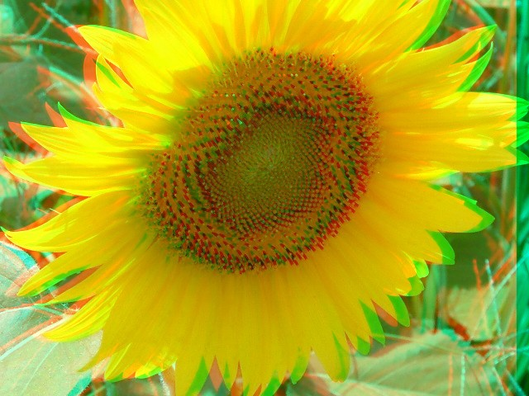

アナグリフメーカーで処理

４．研究計画
表１ 9月までの研究計画
時期 |  | 研究計画
8月 | 下旬 | 立体視ついて必要な情報収集、実現可能か判断  ソフトを作成するのに必要な知識を勉強し身につける
9月 | 上旬 | ８月と同様、立体視についての学習、ソフトを作成するのに必要な知識を勉強し身につける
 | 下旬 | ９月上旬と同様のことを継続

５．参考文献
- 立体視とは？[pdf]
http://www.gsi.go.jp/common/000034853.pdf
- 「アナグリフメーカー」ダウンロードページ
http://www.vector.co.jp/soft/win95/art/se351507.html
- アナグリフ作成ソフト
http://www.stereoeye.jp/software/index.html
- 立体視ウィキペディア
http://ja.wikipedia.org/wiki/立体視

